一、选择题
1．2008年9月，卫生部发布《中国公民健康素养——基本知识与技能释义》，界定了我国公民目前应掌握的、与生活方式和健康密切相关的基本知识与技能。下列做法有损健康的是（ ）
A．丸不随地吐痰 B．不吸烟、不酗酒
C．用肉眼直接观察日食的全过程 D．成年后参加无偿献血活动
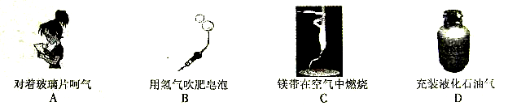
2．下列过程属于化学变化的是（ ）

3．2008年9月曝光的“结石宝宝”事件，与婴幼儿服用含有三聚氰胺（C₃H₆N₆）的奶粉有关。下列关于三聚氰胺的说法，错误的是（ ）
A．人含有三聚氰胺的奶粉是混合物 B．三聚氰胺是一种无机物
C．三聚氰胺由C、H、N三种元素组成 D．三聚氰胺的式量是126
4．下列事例能减小压强的是（ ）
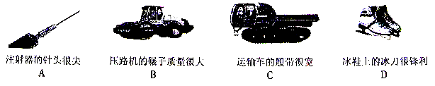

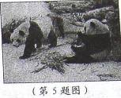
5．2008年12月23日，大熊猫“团团”“圆圆”抵达台北，目前在动物园生活状况良好。下列有关于大熊猫的说法中，错误的是：（ ）
A．大熊猫是珍稀的哺乳动物
B．大熊猫对环境具有一定的适应性
C．大熊猫生命活动所需的能量来自呼吸作用
D．在动物园里圈养是保护大熊猫的唯一措施

6．“地球一小时”环保活动是世界自然基金会对全球气候变化的一项倡议。我市也倡导在2009年3月28日20：30分起熄灯1小时，以支持该活动。下列关于这项活动的说法，错误的是（ ）
A．该活动倡导节约能源、保护环境
B．选择3月28日（农历三月初二）是因为天上有满月
C．由于区时不同，这是一次全球性的熄灯“接力”活动
D．在平时也应有这种“暗夜意识”，以减少温室气体排放
7．下列与实物图一致的电路图是（ ）
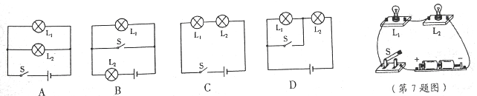

8．常温下，新型纳米材料MFe₂0 _{x} (3<x<4)能使工业废气中的SO₂转化为S，反应过程如下：
MFe₂0 _{x} +S0₂—— MFe₂0_{y} + S，其中M表示+2价的金属元素。已知MFe₂0_{y}中Fe的化合价为+3价，M在该反应中化合价不变。下列说法错误的是（ ）
A．MFe₂0 _{x}可用于环保 B．该反应属于分解反应
C．y的数值为4 D．该反应中硫元素的化合价发生了变化
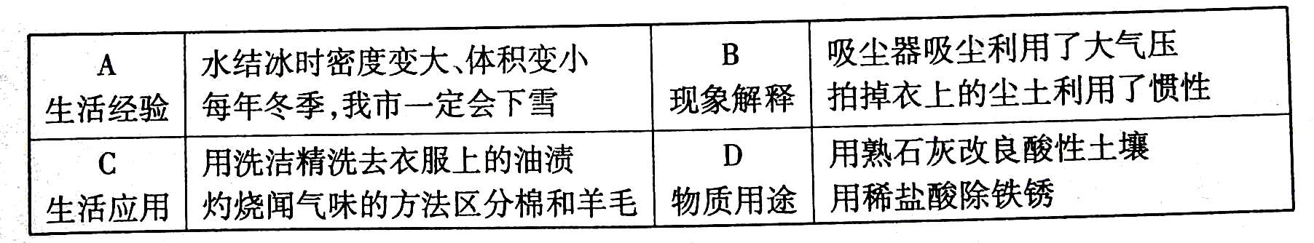
9．下列归纳的知识，都错误的一组是（ ）

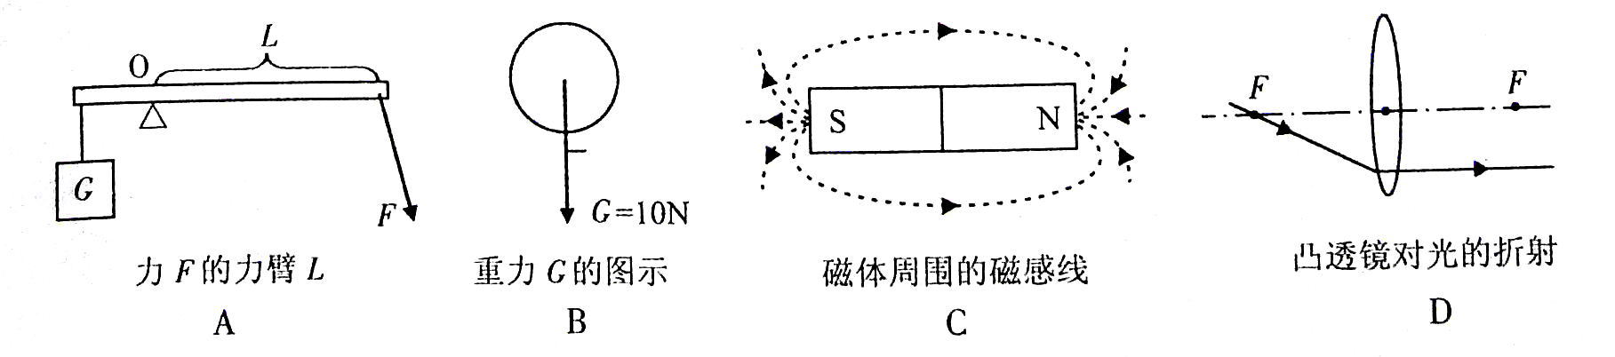
10．下列各图中，正确的是（ ）

11．小科用显微镜观察到的细胞具有细胞壁，并处于失水状态。下列说法正确的是（ ）
A．小科观察到的是动物细胞
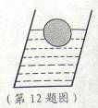
B．细胞壁是细胞进行生命活动的主要场所
C．若换用高倍物镜，观察到的细胞会更大
D．细胞失水的原因是细胞液的浓度大于外界溶液的浓度
12．如图所示，一个斜柱状容器内盛有一定量的水，水面浮着一个重为5N的球。
如果把球取出，则水对容器底部压力的减少值（ ）
A．大于5N B．等于5N
C．小于5N C．与球的体积大小有关
13．2008年2月2日是第13个“世界湿地日”。下列有关湿地生态系统的叙述，正确的是（ ）
A．湿地的生产者是浮游动物
D．小鱼→大鱼是湿地中的一条食物链
C．湿地中的所有鱼类是一个生物种群
D．湿地生态系统的自我调节能力是有限的
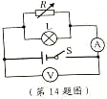
14．如图所示，R是磁敏电阻，它的阻值能随周围磁场的增强而增大。闭合 开关S，当磁敏电阻R周围的磁场增强时（ ）
A．电流表示数变小
B．电压表示数变小
C．灯L变亮
D．电路总功率变大
15．2009年3月1日16时13分，在科技人员的控制下，“嫦娥一号”准确落于月球东经52.36º、南纬1.50 º的预定撞击点。此前，它传回了大量的数据和图片，其中包括月球的赤道平均半径1737646m和极区半径1735843m。下列说法错误的是（ ）
A．月球上也可以用经纬网来确定位置
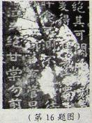
B．月球形状与地球相似，也是一个正球体
C．减少太空垃圾是“嫦娥一号”撞击月球的原因之一
D．科技人员是通过电磁波来控制“嫦娥一号”运动轨迹的
16．如图所示为用玻璃罩罩着的古石碑，由于玻璃反光，石碑上的字很难看清。
小科认为：①用玻璃罩能有效防止酸雨对石碑的侵蚀；②石碑上的字发生
了镜面反射；③罩外的树木通过玻璃表面反射成了虚像；④若罩外的光线
冉强一点，石碑上的字看起来一定会更清晰；⑤若罩内能给石碑一定的照
明，石碑上的字看起来会更清晰。其中合理的是
A．①③⑤ B．②④⑤
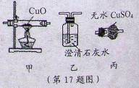
C．①②③④ D．①③④⑤
17.某气体可能含有水蒸气、CO、H₂中的一种或几种。为了确定其万分，
最佳的实验方案是将气体依次通过装置（ ）
A．甲、乙、丙 B．丙、乙、甲
C．丙、甲、乙、丙 D．丙、甲、丙、乙

18．把铁粉和氧化铜的混合物加入到一定量的盐酸中，充分反应后过滤。在滤液中加入少量铁粉，无现象。下列判断正确的是（ ）
A．滤渣中一定不含铜 B．滤渣可能是铜和铁的混合物
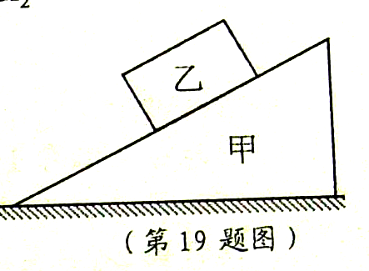
C．滤液中含有FeCl₂和HCl D．滤液中含有FeCl₂和CuCl₂
19．如图所示，物体甲静止在水平桌面上，当物体乙轻放到甲上后，下列现
象不可能发生的是（ ）
A.甲相对于桌面保持静止状态，而乙相对于甲也静止
B．甲相对于桌面保持静止状态，而乙相对于甲沿斜面滑下
C．甲相对于桌面向右运动，而乙相对于甲沿斜面滑下
D．甲相对于桌面向右运动，而乙相对于甲静止
20. 在研究“一定电压下，电流与电阻的关系”时，电路如图所示。电源电压
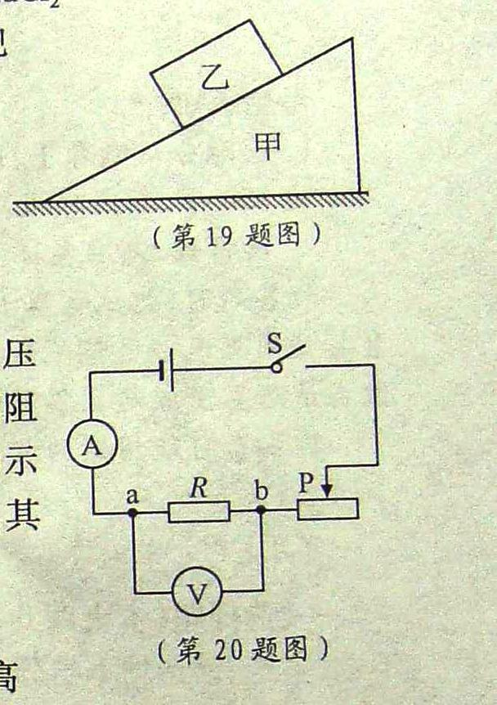
恒为3V，滑动变阻器上标有“15Ω 1A”字样。在a、b间先后接入不同阻
值的定值电阻尺，移动滑片P，使电压表示数为1.5V，读出电流表的示
数。当20Ω的电阻接入a、b间时，电压表示数始终无法达到1．5V，其
原因可能是( )
A．滑动变阻器阻值太小 B．电源电压3V太高
C．20Ω的阻值太小 D．控制的电压1．5V太高
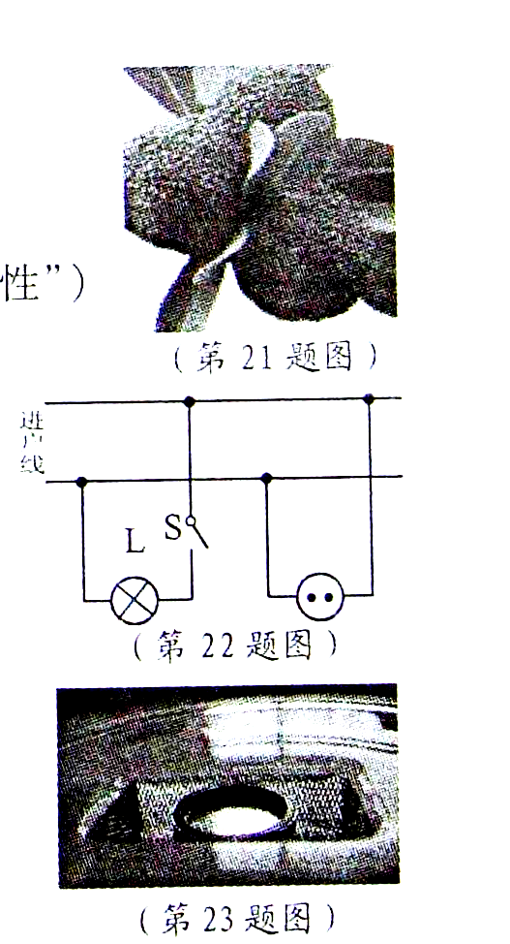
二、简答题（本大题共9小题，每空2分，共38分）
21．我国是杨梅的原产地，余姚和慈溪的“荸荠种”乌梅更是享誉国内外。
(1)乌梅汁多、味甜、核小的优良性状是由DNA上的 决定的；
(2)乌梅能开花、结果，这种生殖方式属于 (填“有性”或“无性”)
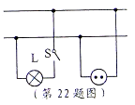
生殖。
22．如图所示是小科家部分线路连接图。当小科用测电笔接触插座的右孔
时，氖管发光，可知右孔内的电线与进户线中的 线相连接；当
闭合开关s，灯L在亮的瞬间熄灭，而室内其它用电器仍正常工作，则灯
L处电路 (填“开路”或“短路”)。
23．科学家发现水蜘蛛等小昆虫之所以能在水面行走，是因为它的腿周围被
一层空气环绕。受此启发，我国学者用铜网制成了一艘火柴盒大小的小
船，将它置于硝酸银等溶液中，表面“罩”上了一层特殊结构，取出后放
入水中，小船有了“惊人”的承载力，如图所示。
(1)铜制小船浸入硝酸银溶液时，发生了 ▲ 反应(填反应基本类型)；
(2)若相同质量和大小的普通小船最多能承载8g的重物，而该小船却能达到
14g，浮力增大了 ▲ N(g取10N／kg)。
24．据报道：2009年5月7日下午，我市某气雾剂厂车间内铝粉起火，因工作人员缺乏消防知识，用水灭火，结果发生爆炸。小科查找了有关资料，发现金属铝在加热条件下能和水发生反应，化学方程式为：
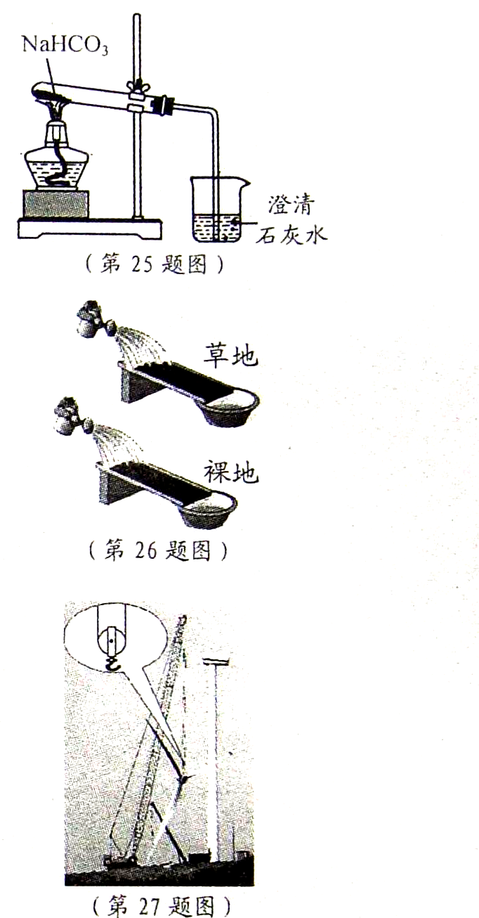

(1)发生这次爆炸的直接原因是 （用化学方程式表示）；
(2)其实，有些火灾也不能用水灭火，如 （举一例）。
25．小科利用如图所示装置，做NaHC0₃受热分解的实验。
(])加热一段时间后，观察到烧杯中的澄清石灰水变 ；
(2)实验结束时的正确操作是 (填字母)。
A．先将导管移出液体，再熄灭酒精灯
B．先熄灭酒精灯，再将导管移出液体
26．在与水平面成15º角的倾斜木板上，分别铺上5cm厚的有草皮土壤和
无草皮土壤，用洒水壶取等量的水以同样的方式淋浇，如图所示。
(1)实验表明：裸地的水土流失情况更为严重，可知 对
土壤有保护作用；
(2)请你提出一条治理黄河上游水土流失的措施： 。
27．风能是我国未来开发、利用的重要能源之一。
(1)我省规模最大的衢山岛风力发电场，年平均发电量可达
9X10⁷kwh，相当于完全燃烧 kg的标准煤所释放的
能量(标准煤的热值为3.0X10⁷J／kg，1kwh=3.6X10⁶J )；
(2)在建造过程中，吊车要将一台3．0X10⁴kg的风机吊上塔筒，如
图所示。若不计摩擦和动滑轮重，钢绳受到的拉力为 ▲ N
(g取ION／kg)。
28．轨道交通具有便捷、运量大、污染低、安全性高等优点，有利于减缓城市交通拥挤、减少汽车尾气排放等。宁波市轨道交通工程l号线已开始建设，其部分信息如下表所示：
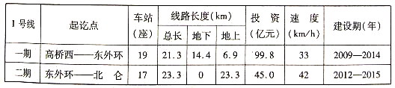

(1)建造单位长度的1号线地铁，地下比地上的成本要 (填“高”或“低”)；
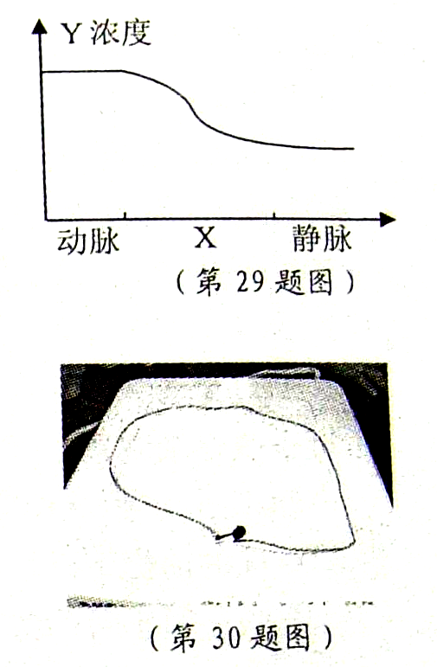
(2)目前我市城区公交车的平均行驶速度约25km／h，随着私家车数量的增加，这一数值可能将更低。1号线一期(线路接近直线)建成前后，市民乘坐公共交通工具，从高桥西到东外环至少可节省 h；
(3)若1号线全线建成，预计全程的平均速度可达 km/h。
29.如图表示血液流经人体某器官时所含某种物质浓度的变化曲线。
（1）若X为肺，则Y为 （填“氧气”或“二氧化碳”）；
（2）若X为肾脏，则Y为 （填“尿素”或“葡萄糖”）
三、实验探究题（本大题共4小题，每空2分，共22分）
30．小科对电磁炉很感兴趣，在老师的指导下进行了如下实验：①查找
资料后知道家用电磁炉内部有一个很大的线圈；②用导线连接指示灯
的两个接线柱后，指示灯不发光；而把它放置于电磁炉上，启动电磁
炉，指示灯能发光，如图所示。
由于能电的电磁炉周围存在着磁场，它具有的能量在一定条件下会
转化为 能，使指示灯发光。由此可猜测，电磁炉周围存在的
磁场是 （填“变化”或“不变化”）的。
31．某些资料中有“向日葵的花盘总是朝向太阳”的表述。向日葵的花盘真的始终朝向太阳吗？小科对这一问题进行了探究：①在一块向日葵田里，随机挑选2组处于不同花蕾时期的向日葵，每组20株；
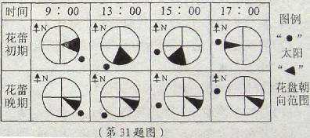
②定时记录每株向日葵花盘的朝向及太阳的位置，统计结果如图所示。
(1)该实验选择多株向日葵作为研究对
象的原因是 ；
(2)选择两组向日葵做实验，是因为小
科猜测：向日葵的花盘朝向太阳，
除了与太阳光有关外，还可能与向
日葵的—il—有关；
(3)该实验的结论为

32．在制取C0₂的实验中，小科发现质量相同而粗细不同的大理石与盐酸反应，C0₂的产生速度细的比粗的快得多。
(1)经思考后，小科设计了如下实验。请你完成下表：(每次实验用大理石质量1g，盐酸20mL)
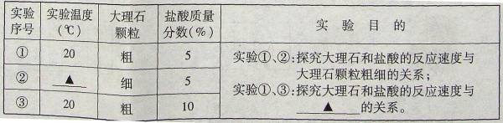

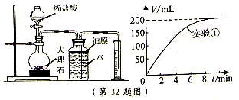
(2)为了比较反应速度，设计如图所示装
置，其中量筒的作用是 ；
(3)实验①中C0₂体积随时间的变化关系
如图所示，请在答题卷对应的图上，画
出实验②中C0₂体积随时间变化关系
的预期结果。

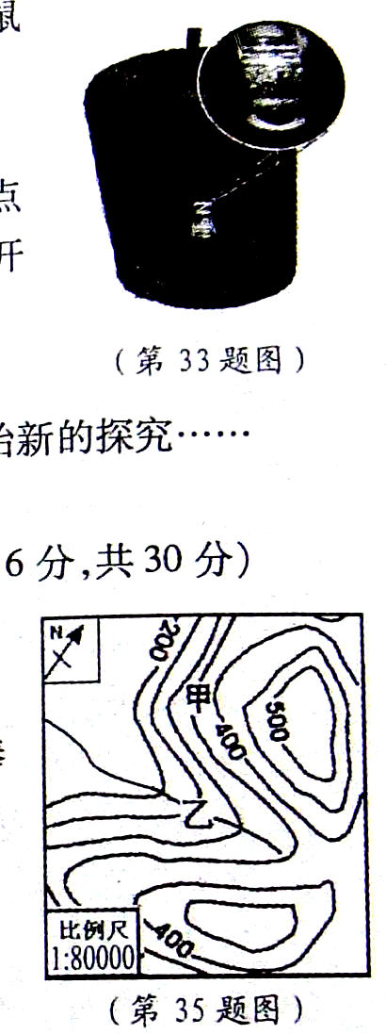
33．“鼠标在鼠标垫上移动时，为什么屏幕上的光标会随之移动?”小科对此感到好奇，于是进行了下列实验：用相同大小的压力，让鼠标以相同的速度分别在鼠标垫、平整的桌面和光滑的玻璃面上移动，发现鼠标在鼠标垫上移动时，光标移动正常；在桌面上移动时，光标移动不灵活；而在玻璃面上移动时，光标基本不移动。
(1)小科做上述实骏是因为他猜测：光标会随鼠标的移动而移动，可能与鼠
标移动时受到的 大小有关。
通过上述实验小科认为自己的猜想是正确的。
(2)小敏仔细观察了通电时的鼠标，发现鼠标的反面有如图所示的发光点
和小凸点，因此他对小科结论的正确性产生了怀疑。于是，他在不拆开
鼠标的前提下，设计了如下实验： 。
实验证明小科的猜想是错误的!
“到底是什么原因使光标随着鼠标的移动而移动?”小科和小敏又开始新的探究……
四、分析计算题(本大题共6小题，第34、35、37小题每题4分，其余每题6分，共30分)
34．甘氨酸(C：H，O：N)是人体所需的一种氨基酸，能溶于水。
(1)该分子中C、H、O、N各原子的个数比为 ；
(2)要配制5％的甘氨酸溶液，需要的玻璃仪器有量筒、胶头滴管、玻璃棒
和 等。

35．如图所示是某地的等高线地形图。
(1)若要在该地开发漂流旅游项目，可选在 处(填“甲”或“乙”)；
(2)若在图上测得可漂流的路线长度为2cm，则实际距离是 m。
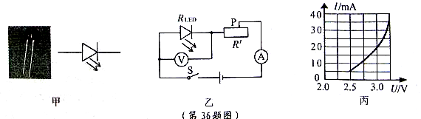
36．发光二极管(LED)具有高亮度、低能耗等优点，将在我市推广使用。如图甲所示是LED的实物图和元件符号。

把一个额定电压为3V的LED接人电源电压恒为4.5V的电路，如图乙所示。
(1)闭合开关S，LED发光；断开S，改变电源的正负极后闭合S，LED却不发光，可见，LED具有 (填“单向”或“双向”)导电性；
(2)移动滑片P，测得电流表与电压表的示数变化关系如图丙所示。当该LED正常工作时，消耗的电功率多大?此时变阻器R’接人电路的阻值多大?

37．甲型H1N1流感正在全球范围内传播。为了感知传染病传播的途径和预防措施，小材刊用煮熟的马铃薯变质后会长出红色血细菌的现象(此菌不是人体的病原菌，对人体无害)，探 究：①将若干个马铃薯去皮煮熟，分成相同的3组(分别标为A、B、C)并进行高压灭菌处埋；②给B、C组马铃薯戴上消毒口罩，A组不戴；③把A、C组放置于喷洒了含有马铃薯血细困水的空气中，B组放置于喷洒蒸馏水的空气中，一定时间后放到恒温箱中培养。
实验结果：A组长出马铃薯血细菌，B、C组没有长出马铃薯血细菌。
(1)该实验表明： ▲ 措施可有效预防呼吸道病原体对人体的感染；
(2)长了血细菌的马铃薯相当于 ▲ (填“易感者”或“传染源”)。
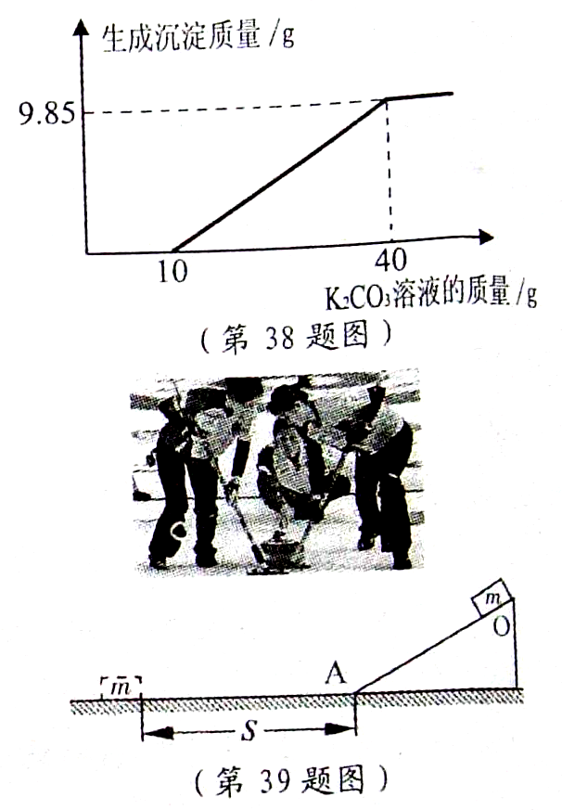
- 做实验时，小科取了40mL的Ba(OH)₂溶液，并随手倒人等量的稀盐酸(均未知浓度)。老师发现后，递给他一瓶未知质量分数的K₂CO₃溶液，让小科来检测混
合溶液的酸碱性。小科在混合液中慢慢滴入K₂CO₃溶液，获得相关
数据并绘成如图所示图像。 ；
(1)刚加入K₂CO₃溶液时，发现没有沉淀生成，却有气泡产
生，则原混合溶液呈 ▲ (填“酸性”、“碱性”或“中
性”)，其中所含的溶质有 ▲ (用化学式表示)；
(2)计算K₂CO₃溶液中溶质的质量分数。

39．小科在观看2009世界冰壶锦标赛时猜想：冰壶在冰面上的
滑行距离，除了与离手时的速度大小、接触面的粗糙程度有
关外，还可能与质量有关。
为了验证这一猜想，小科、小敏和小思做了如下实验(如
图所示)：在木块上加放数量不等的钩码后，让木块从O点
静止滑下，记录木块和钩码的总质量m和它在水平面的滑
行距离S，记录数据如下(各组在A点时初速度均相同)：
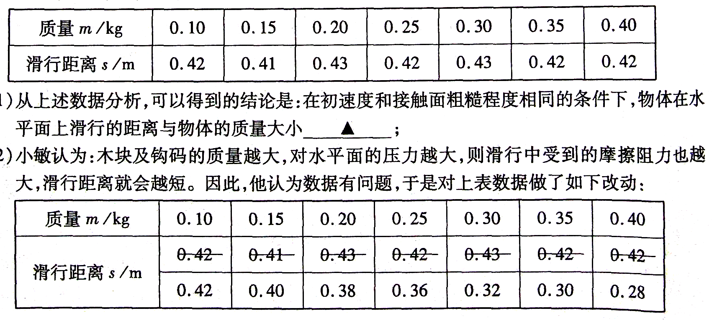

(1)从上述数据分析，可以得到的结论是：在初速度和接触面粗糙程度相同的条件下，物体在水平面上滑行的距离与物体的质量大小 ；
(2)小敏认为：木块及钩码的质量越大，对水平面的压力越大，则滑行中受到的摩擦阻力也越大，滑行距离就会越短。因此，他认为数据有问题，于是对上表数据做了如下改动：

请你评判小敏的做法并阐述理由： ；
（3）小思同学反思上述实验后认为：在初速度和所受到的摩擦阻力大小相同的条件下，物体的质量越大在不平面上滑行的距离将越远，因为： 。

